МЕТОДИКА ОЦЕНИВАНИЯ ПРЕДМЕТНЫХ,ЛИЧНОСТНЫХ,МЕТАПРЕДМЕТНЫХ РЕЗУЛЬТАТОВ
Учитель: Воровщикова Галина Александровна
﻿
В последнее время в содержании образования произошли качественные изменения: акцент с предметных знаний умений и навыков как основной цели обучения был перенесен на формирование общеучебных компетентностей учащихся. В связи с этим изменился и подход к оцениванию.
Традиционная методика оценивания дает ответ только на вопрос, знает или не знает учащийся ту или иную тему. Такой метод является малоинформативным, не фиксирует реальные достижения каждого отдельного ученика, а также не дает полноценной возможности для формирования у учащегося самостоятельности в оценивании. Чаще всего такая система оценивания имеет «травмирующий» характер, способствует появлению учеников, которые опускают руки после первой же неудачи, теряют интерес к учению.
Согласно новой парадигме образовательных стандартов оценивание призвано стимулировать учение, а не тормозить его. Таким образом, на первый план выходит поиск такого подхода к оцениванию достижений учащихся, который позволил бы устранить негативные моменты в обучении, способствовал бы индивидуализации процесса обучения, повышению учебной мотивации и самостоятельности учащихся. Перед учителем встает вопрос: как это делать?

Основным объектом оценки в условиях ФГОС выступают планируемые результаты: личностные (самоопределение, моральная ориентация, смыслообразование), метапредметные (регулятивные, познавательные, коммуникативные) и предметные (система опорных знаний и система предметных действий).
Цель оценки – это оценивание как достигаемых результатов, так и процесса их формирования. Федеральные государственные образовательные стандарты предусматривают комплексный подход к оценке и использование разнообразных методов и форм оценивания. Основной акцент делается на оценку динамики индивидуальных достижений обучающихся в процессе освоения программы.
Функции оценивания:
обучающая – эта функция оценки предполагает не столько регистрацию имеющихся знаний, уровня обученности учащихся, сколько прибавление, расширение фонда знаний;
воспитательная – формирование навыков систематического и добросовестного отношения к учебным обязанностям;
ориентирующая – воздействие на умственную работу школьника с целью осознания им процесса этой работы и понимания им собственных знаний;
стимулирующая – воздействие на волевую сферу посредством переживания успеха или неуспеха, формирования притязаний и намерений, поступков и отношений;
диагностическая – непрерывное отслеживание качества знаний учащихся, измерение уровня знаний на различных этапах обучения, выявление причин отклонения от заданных целей и своевременная корректировка учебной деятельности;
проверка эффективности обучающей деятельности самого учителя; контроль и оценка позволяют учителю получить информацию о качестве учебного процесса, с учетом которой он вносит коррективы в сою работу;
формирование у учащихся адекватной самооценки как личностного образования.
Новая система оценивания предполагает следующие исходные положения:
Частое оценивание, желательно на каждом уроке.
Выработка четких критериев оценивания каждой работы, исходя из планируемых результатов, соответствующих поставленным учебным целям урока.
Применение заранее известных педагогу и обучающимся критериев оценивания ученической работы, возможна совместная их выработка.
Исходя из ведущей роли каждого ученика в современном образовательном процессе, основной акцент в подборе методов и средств для оценивания образовательных достижений обучающихся делается на самооценку, как средство принятия решения учеником, способность составить самостоятельную программу обучения.
Для того чтобы оценивание было эффективным, следует использовать различные стратегии и соответствующие инструменты, которые создадут прочный фундамент для дальнейшего обучения, будут способствовать успешности учения в целом. Применяя ту или иную стратегию, нужно понимать, на что она нацелена, каких результатов мы хотим добиться, каким образом мы помогаем ученику задуматься о своих успехах и достижениях.

Одним из таких подходов к оцениванию является формативное (формирующее) оценивание, или оценивание для обучения. При таком подходе меняется роль учителя, учебный процесс строится на основе сотрудничества между его участникам. Оценка осуществляется непрерывно, оценивается сам процесс движения к качественному результату. Часть полномочий переходит к ученику, таким образом, трансформируясь в самоконтроль и самооценку. Формативное оценивание позволяет учителю отслеживать процесс продвижения каждого учащегося к целям их учения, помогает ему корректировать свою работу на раннем этапе, а ученику почувствовать ответственность за свое обучение.
Особенности техник формативного оценивания заключаются в использовании аналитических инструментов и приемов для измерения уровня освоения, прогресса учащегося в процессе познания. Какие же техники и приемы оценивания существуют в новой системе образования?

Лист общеучебных достижений. Лист учебных достижений показывает развитие ученика (в течение урока, семестра, года и т.д.). Такая техника, во-первых, позволяет реализовать принцип позитивного оценивания, так как даже небольшой успех ученика не остается незамеченным. Во-вторых, такой мониторинг позволяет наблюдать развитие процесса учения каждого ученика и класса в целом. В листе учета указываются вопросы мониторинга, которые зависят от особенностей класса, целей и задач урока и т.д.
Например:
Умение прогнозировать содержание текста.

Умение аргументировать.

Умение привести пример.

Умение составить собственное высказывание.

Умение продуктивного письма.
Учебные цели должны быть открыты и понятны для детей. Отметка, выставляемая за урок,- это средний балл полученных отметок. Для «сильных» учащихся мониторинг повышает ценность пятерки (отметка «5» ставится, если учащийся получает + за все критерии мониторинга), для «слабых» учащихся – это накопитель достижений, возможность получить заветную «4», пусть и в результате работы на нескольких уроках.
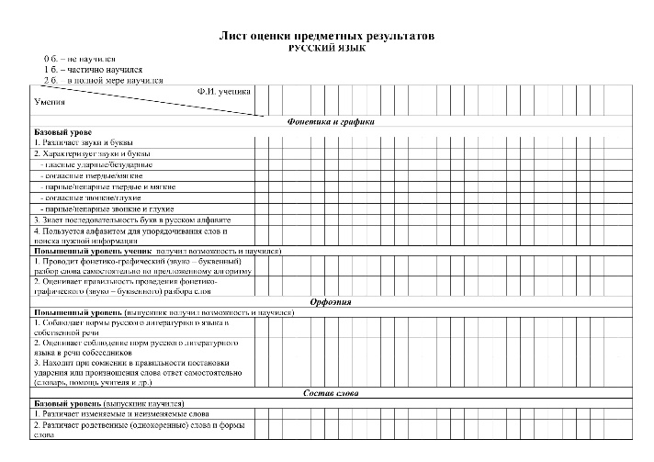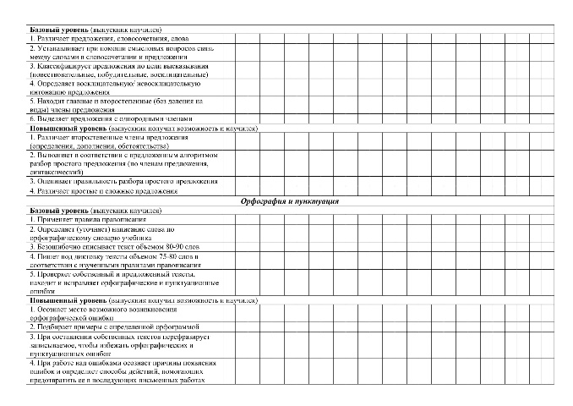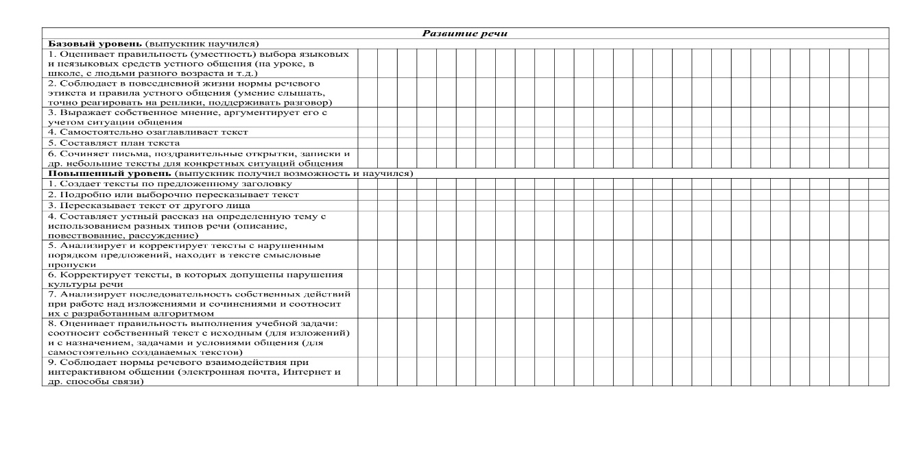
КЛОУЗ - ТЕСТЫ КАК КОНТРОЛЬ ОБУЧЕНИЯ РАЗНЫМ ВИДАМ ДЕЯТЕЛЬНОСТИ
Такой вид теста разработал и предложил американский ученый Тейлор, чтобы определить уровень трудности для прочтения и понимания того или иного текста и уровень его интересности для читателя. Особенностью клоуз-теста является то, что описанная в нем ситуация представлена в виде связного текста (диалога или монолога). Насколько успешно будет выполнение такого теста, зависит от того, как быстро тестируемый сможет понять текст и восстановить связь между описанными в нем событиями или персонажами. Это, в свою очередь, зависит от уровня владения лексикой изучаемого языка, степени развитости языковой догадки и уровня адекватности понимания текста, описывающего различные ситуации.
Составить клоуз-тест можно без особых трудностей. При этом преподавателю нужно придерживаться нескольких рекомендаций, эффективность которых подтверждена практикой. В качестве основы клоуз-теста выбирается отрывок прозы, объем которого составляет не менее 100 слов и не более 300-400 слов. В этом отрезке нужно пропускать каждое n-нное слово (например, каждое пятое, девятое), вне зависимости от того, знаменательное оно или структурное. При этом отрывок прозы должен иметь логически обоснованное и законченное по смыслу изложение событий или фактов, в котором имена собственные почти не упоминаются, а пропущенные слова легко восстановить по контексту.
Текст, подготовленный с учетом вышеописанных требований, необходимо заготовить в количестве, равном количеству тестируемых, и распределить между ними. Ученикам предлагается прочесть текст дважды: сначала они знакомятся с содержанием текста, а при втором чтении заполняют пропуски словами, которые, по их мнению, восстановят содержание текста. Слова можно вписывать в клоуз-тест или же записывать на отдельно заготовленных опросных листах. Правильность заполнения пропусков иллюстрирует точность понимания текста, владение лексическим материалом при чтении.
Таким методом можно достаточно точно и объективно установить уровень владения лексикой в процессе чтения и степень сформированности навыков чтения.
- Клоуз-тест с фиксированным и не фиксированным пропуском слов является продуктивным видом тестовых заданий, которые используют для контроля лингвистических умений. Если рассматривать клоуз-тест в рамках компетентностного подхода, то он представляет собой способ развития коммуникативной компетентности при ситуации, активизирующей механизм вероятностного прогнозирования.
- То, насколько успешно учащиеся выполнили клоуз-тест, демонстрирует быстроту, глубину, целостность понимания текста; способность установить причинно-следственные связи между персонажами и событиями, описанными в тексте. Здесь клоуз-тест выступает в качестве индикатора развитости языковой догадки.
- На данный момент клоуз-тест является сравнительно новым методом контроля не только среди учеников, но и среди учителей. Последние все еще предпочитают использовать традиционные формы контроля – устные опросы и контрольные работы.
- Исследования показали, что при использовании клоуз-тестов в качестве предварительного, текущего, итогового контроля они способны значительно повысить мотивацию учеников к обучению ,повысить уровень развития коммуникативной компетенции, языковой догадки. То есть клоуз-тест можно назвать эффективным средством контроля языкового развития учеников, способным активизировать их учебно-познавательную деятельность
Обучающий клоуз-тест для ученика
Михаил Пришвин

… луг

У нас с братом, когда созревают одуванчики, была с ними постоянная
… . Бывало, идём куда-нибудь на свой промысел – он впереди, я в пяту.
- Серёжа!- позову я его деловито.
Он оглянется, а я фукну ему … прямо в лицо. За это он начинает меня подкарауливать и тоже, как зазеваешься, … . И так мы эти неинтересные
… срывали только для забавы. Но раз мне удалось сделать открытие.
Мы жили в деревне, перед окном у нас был луг, весь … от множества цветущих … . Это было очень красиво. Все говорили: «Очень … ! Луг -
… ». Однажды я рано встал удить рыбу и заметил, что луг был не … , а зелёный. Когда же я возвращался около полудня домой, луг был опять весь … . Я стал наблюдать. К вечеру луг опять позеленел. Тогда я пошёл, отыскал одуванчик, и оказалось, что он сжал свои … , как всё равно если бы у нас пальцы со стороны ладони были жёлтые и, сжав в кулак, мы закрыли бы жёлтое. Утром, когда солнце взошло, я видел, как … раскрывают свои ладони, и от этого луг становится опять … .

178 слов

Карта текста

1)Вопрос на восприятие текста.
- Какое время года изображает автор?
- Что подметил повествователь, наблюдая за лугом?
2) Вставь пропущенные слова текста в таблицу.

Моя версия. | Версия моих одноклассников. | Авторская версия.
1
2

3) Выслушай своих товарищей и вставь их слова.

4) При аргументации своего выбора используй клише:
-Я не согласен с этим утверждением (с вашей позицией, точкой зрения, версией)
-Я согласен с этим утверждением (с вашей позицией, точкой зрения, версией)
-Что значит / означает…, когда вы говорите о…

5) Прослушай авторский вариант и вставь слова в таблицу.

6) Вставь нужные слова в текст, перечитай его.

- Докажи, что выделенные в тексте слова являются ключевыми: проведи стрелочки, показав связи данного слова с другими ключевыми словами текста

7) Ответь на вопросы:

- Какой стиль и тип речи текста?
- Какую роль в нем играют пропущенные прилагательные?
- Зачем автор использует восклицательные предложения?

8) Языковой анализ текста.
- В каком значении (прямом или переносном) употреблено название текста «------------- луг»?
- Объясните значение словосочетания «---------- луг», замените его синонимичным сочетанием.
- Определите тип речи.

9) Дополнительное задание: нарисуй иллюстрацию к данному тексту.

10) Ответь на вопросы:
- Что мне удалось понять в этом тексте?
- Какие средства помогли мне в этом?
- Что я понял о себе как о читателе?

Необходимо вставить близкие по смыслу слова(сконструировать текст)
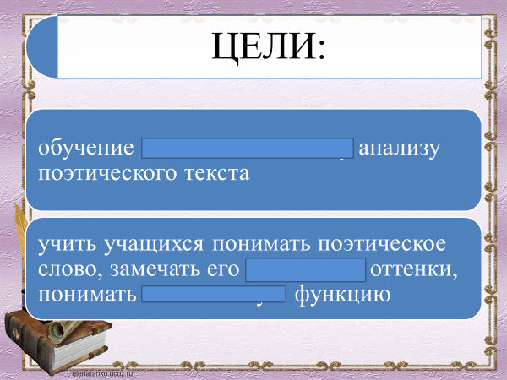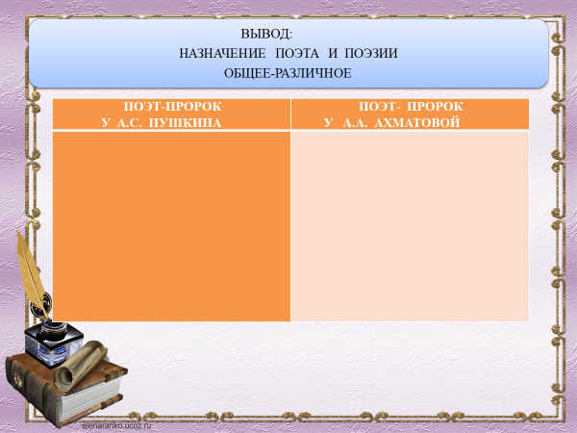
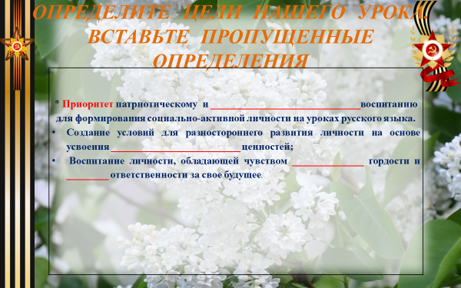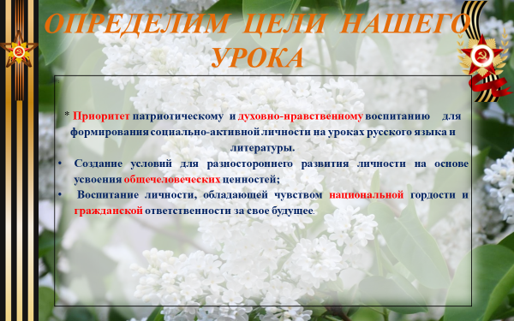
Мотивировать учащихся - значит затронуть их важнейшие интересы, дать им шанс реализоваться в процессе деятельности. Мотивы могут быть познавательными, если они связаны с содержанием учения, и социальными, если связаны с общением учеников друг с другом и учителями.
Средства развития у учащихся мотивации к изучению русского языка и литературы:
Средство повышения мотивации | Характеристика средства | Пути (приемы) повышения мотивации |  |  |  |  | Тема, где можно применить данное средство.
Урочная деятельность
Связь с жизнью | Для появления интереса к изучаемому предмету необходимо понимание нужности, важности, целесообразности изучения данного предмета в целом и отдельных его разделов, тем. Этому могут способствовать следующие приёмы. |  | - «Оратор»: За 1 минуту убедите своего собеседника в том, что изучение этой темы просто необходимо.  - «Фантазёр». На доске записана тема урока. Назовите 5 способов применения знаний, умений и навыков по этой теме в жизни.  - «Кумир». На карточках раздать «кумиров по жизни». Пофантазируйте, каким образом они бы доказали вам необходимость изучения этой темы?  - «Профи». Исходя из будущей профессии, зачем нужно изучение этой темы? |  |  | Убедить, что изучение темы «Имя числительное как часть речи» просто необходимо.  Назвать 5 способов применения темы «Числительные, обозначающие целые числа».  Каким бы образом кумир доказал необходимость изучения темы «Неопределенные местоимения».  Исходя из будущей профессии, докажите, что темы «Профессиональные слова», «Порядковые числительные» надо изучать.
Наглядность | Развивает логическое мышление и речь, помогает на основе рассмотрения и анализа конкретных явлений прийти к обобщению, а также повышает интерес к изучаемым вопросам, возбуждает новые силы, позволяющие преодолеть утомляемость. |  | Картинки для уроков обучения грамоте и развития речи, которые используются при составлении предложений и текстов различных типов речи, таблицы по пунктуации и орфографии, портреты писателей и поэтов, иллюстративный материал к изучаемым произведениям. |  |  | При изучении темы «Заимствованные слова», «Устаревшие слова» использовать иллюстрации с изображением слов.  Тема «Текст», «Стили речи». Составить по одной и той же картинке текст разных стилей речи.  «Описание помещения». По картинкам определить, кому принадлежит помещение, описать его.
Современные информационные технологии | Увеличивается объём предлагаемого для ознакомления материала. При этом значительно возрастает интерес детей к знаниям, повышается уровень познавательных возможностей. |  | - Создать презентацию Power Point, подготовить весь необходимый материал, расположить его в нужной последовательности и поместить на слайды.  - Создание презентации учащимися  - Использование индивидуальных ноутбуков. |  |  | Создать презентацию по теме «Буквы о-а в корнях с чередованием». «Происхождение фразеологизмов» Использование электронных версий тестов по русскому языку
Мыслительные задачи | Когда ученик видит, для чего он вместе с учителем производит сложную работу, требующую от него напряжения умственных сил, у него возникает интерес к учебным занятиям.  Ценным стимулирующим влиянием обладают проблемно-поисковые методы в том случае, когда проблемные ситуации находятся в зоне реальных учебных возможностей школьников. |  | - Начиная урок, приступая к новому материалу, необходимо чётко сформулировать вопрос, на который дети должны получить ответ. Иногда можно построить работу таким образом, чтобы вопросы, определяющие мыслительную задачу, исходили от учащихся. А можно использовать вопросы, адресованные ученикам, в которых сталкиваются противоречия. Необходимость преодолеть противоречие - самый мощный двигатель мысли.  - Исследовательское задание |  |  | 1.Вопрос: «Пришёл ко мне товарищ, поседел (посидел) у меня». Меняется смысл от одной только буквы? Или определи и докажи, где какая часть речи: (В)пустую комнату; спорить (в)пустую.  2.Исследование. Послушайте стихотворение из передачи «Радионяня» и скажите, о каком способе словообразования в нем говорится.  Самолет летит вперед, Паровоз не отстает, Даже в море пароход Тоже прибавляет ход.  Все торопятся узнать, Как их правильно писать, - Эти сложные слова Не выносят буквы А.  А поставишь букву О - Скорость будет – ого - го! Кашу варит кашевар, Сталь нам варит сталевар, Лошадь водит коневод, В море - мореход плывет.  Все названья хороши, Только правильно пиши. Мы у этих слов внутри Не поставим букву И, А напишем Е - тогда Каждый скажет: «Это - да!»
Создание ситуации успеха | Одна из составляющих мотивации – умение ставить цель, определять зону ближайшего развития, понимать, зачем нужно писать грамотно. Цель, поставленная учителем, должна стать целью ученика. Для превращения цели в мотивы-цели большое значение имеет осознание учеником своих успехов, продвижения вперед.  Подобные рассказы помогают учащимся делиться успешными обучающими стратегиями. Этот приём способствует росту уверенности учеников в своей лингвистической компетенции. |  | В начале учебного года попросить ребят ответить на ряд вопросов. Иногда предполагаемые итоговые отметки ребята могут сразу выставить карандашом в дневник. Некоторых это стимулирует.  Дайте обучаемому шанс: будьте щедры в своём поощрении; создайте впечатление, что в стоящей перед вашим собеседником задаче нет ничего трудного; дайте ему понять, что вы верите в его способность справиться с ней, что у него имеется необходимое для этого внутреннее чутьё, - и он всю ночь до рассвета будет практиковаться, чтобы добиться успеха».  После контрольной работы целесообразно предложить вопросы: Записать не менее 6 ответов на вопросы.  Образовательная стратегия.  Во время фронтального опроса целесообразно научить ребят начинать свой ответ словами: «Я знаю, что…». |  |  | Какую отметку ты хотел бы иметь по предмету за …четверть? Что тебе нужно сделать, чтобы это было так? Чья помощь, и в какой форме тебе нужна? Как ты поймёшь, что результат достигнут?  Чего не случится, если я буду писать грамотно? Чего не случится, если я не буду писать грамотно? Что случится, если я буду писать грамотно? Что случится, если я не буду писать грамотно?  Что ты сделал, чтобы написать эту работу на «5»? - Как ты готовился к диктанту, что позволило тебе написать его хорошо?
«Оценка - не отметка» | Для мотивации школьника более важной, чем оценка учителя оказывается скрытая в отметке информация о его возможностях. Оценка учителя повышает мотивацию, если она относится не к способностям ученика в целом, а к тем усилиям, которые прилагает ученик при выполнении задания |  | - Необходимо вслух или жестом отмечать каждый успех ученика. Главная цель оценки -стимулировать познание.  - Сравнение успехов не с успехами других учеников, а с его прежними результатами.  - Освобождение от домашнего задания. Для этого надо заблаговременно вывесить на стенд информацию о критериях оценивания результатов изучения темы.  При ответе одного школьника у доски обязательно давать остальным задания: быть рецензентами отвечающих, анализировать, давать оценки, задавать вопросы.  - «Защитный лист»  - «Кредит доверия» |  |  | «Защитный лист»  Перед каждым уроком на столе лежит этот лист, куда каждый ученик без объяснения причин может вписать, свою фамилию и быть уверенным, что его сегодня не спросят. Зато, подшивая эти листы, учитель может держать ситуацию под контролем. Этот приём позволяет переложить ответственность за процесс обучения на самих учеников.  «Кредит доверия»  В некоторых случаях можно поставить отметку «в кредит». Это шанс для ученика проявить себя и доказать свою состоятельность.
Использование игр – упражнений | Игровые технологии целесообразно использовать в основном в 6-ых классах. На таких уроках ученики работают более активно. Если же урок построен в форме соревнования, то, естественно, у каждого учащегося возникает желание победить, а для этого они должны иметь хорошие знания (ученики это понимают и стараются лучше подготовиться к уроку). |  | - «Подскажи словечко» (восстанавливаем рифму таким образом, чтобы пропущенное слово содержало изучаемую орфограмму),  - «Тритий лишний»  - Закрепление правил в игре с мячом.  - «Да-нетка»  - Эта игра способна увлечь ребят, ставит их в активную позицию. Она учит:  – связывать разрозненные факты в единую картину;  – систематизировать уже имеющуюся информацию;  – слушать и слышать соучеников.  Например, я загадала какое-то слово из записанных во время синтаксической минуты предложений. Задавая вопросы, ребята должны это слово отгадать. Отвечать могу только «да-нет». Вопросы, как правило, содержат в себе знание морфологических, синтаксических, фонетических сведений о слове. |  |  | 1.Правописание Ь знака в кратких прилагательных. (Восстановить рифму)  Я могуч, а я …….,  Я кипуч, а я………,  Я хорош и очень свеж.  Ты смотри меня не съешь!  - Кто вы?  Посмотри внимательнее.  Краткие мы прилагательные.  Мы с шипящей крепко дружим,  Мягкий знак совсем не нужен!  2.Третий лишний. Найдите слово, не соответствующее определенному правилу, части речи, смыслу, форме и т.д.  Лимонный, карманный, соломенный;  горяч, могуч, плач;  мокрый, влажный, сухой;  отрежь, наотмашь, спрячь.  3.Игра с мячом при работе над такими темами, как «Спряжение глаголов», «Разряды прилагательных, местоимений». Бросаю кому-то из класса мяч и называю глагол, ученик ловит мяч и называет спряжение или вид этого глагола.
Совместная учебная деятельность. | Споры со взрослым, с учителем практически исключены: в силу его опыта и позиции педагог всегда прав, и ребенок покорно, принимает его точку зрения. Но ребенок готов спорить с товарищем, ибо изначально считает себя правым. Споря, ребенок осознает, что и товарищ может быть прав. Это способствует зарождению, развитию и становлению мотива сотрудничества Принцип набора учащихся в группы имеет большое мотивационное значение. |  | Необходимо учитывать:  - желание детей работать именно друг с другом, какие цели могут преследовать дети, какие мотивы будут руководить при включении в совместную работу.  - соотношения их возможностей и их представлений об этом. Взаимодействие в группах, где объединены дети, осознающие разницу своих возможностей, возникает в том случае, если более сильные учащиеся прежде всего хотят помочь боле слабому, научить его и средство для этого видят в совместной работе, а слабый обязательно хочет научиться и действовать на равных с сильным.  - индивидуальные особенности учащихся: уровень их знаний, темп работы, интересы и т.п.  - Особое значение для формирования мотивации совместной деятельности имеет правильный подбор заданий и форм коллективной работы.  Если детей с нейтральной мотивацией к предмету объединить с детьми, которые не любят данный предмет, то после совместной работы первые существенно повышают свой интерес к этому предмету. Если же включить учеников с нейтральным отношением к данному предмету в группу любящих данный предмет, то отношение у первых не меняется. |  |  | Тема «Соединительные гласные». 1 группа. Представьте себе, что вы - менеджер по закупкам. Составьте список транспортных средств, в названии которых были бы соединительные гласные о - е.  2 группа. Представьте себе, что вы – менеджер на бирже труда. Составьте список необходимых нашему городу профессий, занятий, в которых бы были соединительные гласные е - о?  3 группа «Немой диктант». А) Напишите названия необходимых нашему городу профессий, занятий, в которых бы были соединительные гласные е - о по картинкам.  Б) Напишите названия по картинкам.
Для того, чтобы интерес к урокам русского языка и литературы не пропадал, необходимо учащихся удивлять. Добавить изюминку в любой урок поможет использование разных видов опроса. Для себя я собрала и апробировала 30 видов опроса, которые позволяют проверить знания учащихся, но при этом сделать это интересно и занимательно.
Внеклассная работа
Социальное партнерство | Укрепляется уверенность в своем умении пользоваться русским языком как средством общения, интерес к изучаемому языку и желание совершенствовать владение им |  |  | Экскурсии в библиотеку на праздники, посвященные творчеству писателей и поэтов-юбиляров год |  | Выставка в библиотеке № 1«Чехов-патриот», «Книгопечатание на Руси»
Конкурсы знатоков русского языка и литературы | Способствует поднятию интереса учащихся к изучению языка и литературы, развивает речь учащихся, сближает классный коллектив учеников и учителя. |  |  | Внеурочная языковедческая работа по речевому этикету.  Предметная неделя «Русского языка и литературы»  Конкурсы, игры, путешествия. |  | Темы: «Почему так, а не иначе», «Почему мы так говорим», «Знакомые незнакомцы».  Одно из заданий конкурса: Используя возможности русского языка и изображение дворца, составьте небольшой текст (4-5 предложений), который начинается словами «Великий король Русский Язык жил…»  (Жюри учитывает быстроту, оригинальность, красоту исполнения.)
Взаимодействие с коллегами
Учитель русского языка- учитель другого предмета | Взаимопомощь, взаимная поддержка, заинтересованность в успешной работе класса и каждого ученика. | Взаимная информированность о детях, их взаимоотношениях (для формирования групповой работы), об организации и результатах учебно-воспитательного процесса. |  |  |  |  | Совместная диагностика мотивации учащихся
Бинарные уроки | Вызывают высокую мотивацию у учащихся, создают благоприятные условия для развития учебных универсальных действий. | Анализ фактического материала, который может служить темой урока. Затем рассматривается, в какой степени этот материал может служить предметом заинтересованного общения, при этом учитываются объем и уровень знаний учащихся. Поиск наиболее рациональной формы, обеспечивающей создание и реализацию потребности в общении. |  |  |  |  | Русский язык-математика. Тема: Обобщающий урок. Имя числительное».  Литература – история. «Бородинское сражение» (по историческим материалам и произведению М.Ю. Лермонтова «Бородино».
Взаимодействие с родителями
Индивидуальная  работа | Эффективность по сравнению с работой в большой группе значительно выше. Способствует более успешному выполнению домашних заданий |  |  |  | Беседа «Рекомендации родителям по повышению уровня школьной мотивации».
Родительское собрание | Родители также влияют на мотивацию своего ребенка. Влияние семьи не только не снижается, но и возрастает. |  |  |  | Тема: «Как научить ребенка учиться» |  |  | Памятка для родителей:  список приемов, призванных помочь процессу выполнения домашнего задания
День открытых дверей | Усиливает необходимые партнёрские отношения, устанавливается обратная связь с родительской общественностью. |  |  |  | Проведение открытого урока. «Как помочь ребенку поверить в свои силы». |  |  | Совместный урок-практикум для родителей и детей
АНАЛИЗ РЕЗУЛЬТАТОВ ДИНАМИКИ УРОВНЯ ШКОЛЬНОЙ МОТИВАЦИИ
Для исследования уровня школьной мотивации применен опросник Н. Лускановой, цель которого - выявить отношение обучающихся к школе, учебному процессу, эмоциональное реагирование на школьную ситуацию.
А для диагностики структуры учебной мотивации школьника применена методика М. Матюхиной, позволяющая выявить ведущие, доминирующие мотивы в мотивационной сфере обучающихся.
Результаты уровня школьной мотивации по опроснику Н. Лускановой
Уровень | Описание уровня | Количество уч-ся |  | %
 |  | 2017-2018 | 2018-2019 | 2017-2018 | 2018-2019
Уровень I  (25-30) | Высокий уровень школьной мотивации | 3 | 4 | 25% | 33,3%
Уровень II  (20-24) | Хорошая школьная мотивация | 5 | 7 | 42% | 58,3%
Уровень III  (15-19) | Положительное отношение к школе, но школа привлекает детей внеучебной деятельностью | 3 | 1 | 25% | 8,3%
Уровень IV  (10-14) | Низкая школьная мотивация | 1 | 0 | 8,0% | 0,0%
Уровень V  (ниже 10) | Негативное отношение к школе | 0 | 0 | 0,0% | 0,0%
Статистический анализ полученных данных показал, что
33,3% (4) обучающихся имеют высокий уровень школьной мотивации. Эти дети отличаются наличием высоких познавательных мотивов, стремлением наиболее успешно выполнять все предъявляемые школой требования. Они очень чётко следуют всем указаниям учителя, добросовестны и ответственны, сильно переживают, если получают неудовлетворительные оценки или замечания педагога.
58,3% (7) – хорошую школьную мотивацию. Данная группа детей успешно справляется с учебной деятельностью. При ответах на вопросы проявляют меньшую зависимость от жёстких требований и норм. Данный уровень мотивации является средней нормой.
8,3% (1) - положительное отношение к школе, но школа привлекает детей внеучебной деятельностью. Эти дети достаточно благополучно чувствуют себя в школе, однако чаще ходят в школу, чтобы общаться с друзьями, с учителем. Им нравится ощущать себя учениками, иметь красивый портфель, ручки, тетради. Познавательные мотивы у таких детей сформированы в меньшей степени, и учебный процесс их мало привлекает.
Сравнительная характеристика за 2017-2018 учебный год и 2018-2019 учебный год показываетположительную динамику в развитии степени школьной мотивации
у 33,3% (4) – повысился (у 8% (1) с II на I уровень, у 17% (2) с III на II, у 8% (1) с IV на III);
у 67% (8) учащихся уровень учебной мотивации остался на том же уровне (25% (3) – I уровень, 42% (5) – II уровень).
В целом можно отметить, что у 91,7% (11) учащихся наблюдается преобладание внутренней школьной мотивации над внешней. Учащиеся положительно настроены по отношению к учению, чувствуют себя эмоционально комфортно в школе, ими принята роль ученика, присуща высокая учебная активность и устойчивые познавательные интересы.
Система оценивания образовательных достижений. Результаты мониторинга метапредметных и личностных достижений.
В ФГОС ООП требования к образовательным результатам определяются как самостоятельная педагогическая категория и выступают в качестве критериев оценки образовательных достижений школьников.
Сегодня оцениванию подвергаются не только учебные достижения, но и творчество, и личная инициатива ребёнка в школьной жизни. Гуманизация образования требует профессионализма, сил, времени, желания педагога работать в режиме комплексной итоговой оценки, она должна быть объективной и дифференцированной. Необходимо детей научить оценивать свои действия, их результаты, своё продвижение вперёд. Способность контролировать и оценивать свои действия создаёт мотивацию для самостоятельного совершенствования своих действий, возрастёт и познавательная активность детей.
Федеральный государственный образовательный стандарт содержит чёткие требования к системе оценки достижения планируемых результатов.
Целью оценочной деятельности является ориентирование ученика на достижение результатов:
- в духовно-нравственном развитии и воспитании (личностные результаты)
- в формировании учебных универсальных действий (метапредметные результаты)
- в освоении результатов учебных предметов (предметные результаты).
Результаты ученика – это действия (умения) по использованию знаний в ходе решения задач. Отдельные действия, прежде всего, успешные, достойны оценки (словесной характеристики), а решение полноценной задачи – оценки и отметки.
Оценивания предметных результатов.
Диагностирование включает в себя контроль, проверку, оценивание, накопление данных об уровне знаний и обученности учащихся, их анализ, выявление динамики, тенденций, прогнозирование дальнейшего развития событий, умение корректировать работу с учащимися. Система контроля и оценивания деятельности учащихся предусматривает сочетание внешнего контроля с взаимоконтролем и самоконтролем, поэтапный контроль каждого, посильность требований, открытые перспективы для исправления, гласность результатов, снятие страха перед низкой отметкой, возможность пересдать тему, контрольную работу.
Способы оценки: устный контроль (индивидуальный, фронтальный, групповой, взаимный опрос и т.д.), письменный контроль (исторический диктант, самостоятельные работы, практические работы, работа с печатной тетрадью на уроке, вариантные и разно уровневые контрольные работы), тестовый контроль, игровой контроль (творческие задания, кроссворды, тексты с ошибками, составление тестов дома, проектные работы, нетрадиционные уроки). В выпускных классах выполняем задания по образцу ГИА и ЕГЭ, в том числе онлайн- тесты, которые ребята решают в домашних условиях, на консультациях, порой практикую домашние контрольные работы.
.ВЫСОКИЙ УРОВЕНЬ И ПОЗИТИВНАЯ ДИНАМИКА ОБУЧЕННОСТИ ОБУЧАЮЩИХСЯ(ОТСУТСТВИЕ ОБУЧАЮЩИХСЯ, ИМЕЮЩИХ «2» ПО ИТОГАМ УЧЕБНОГО ГОДА И ПОЛУГОДИЯ ,ПО РЕЗУЛЬТАТАМ ГОСУДАРСТВЕННОЙ (ИТОГОВОЙ) АТТЕСТАЦИИ ЗА ПОСЛЕДНИЕ ТРИ ГОДА
Предмет | Класс  (параллель) | Учебный  год | Кол-во  учащихся | Качественная  успеваемость | Абсолютная успеваемость | СОУ
Русский язык | 11 | 2016-2017 | 5 | 100% | 100% | 92,8
Литература | 11 | 2016-2017 | 5 | 100% | 100% | 92,8
Русский язык | 5 | 2017-2018 | 16 | 62,5% | 100% | 68
Литература | 5 | 2017-2018 | 16 | 87,5% | 100% | 74
Русский язык | 5 | 2018-2019 | 13 | 53,8% | 100% | 51,1
Литература | 5 | 2018-2019 | 13 | 69,2% | 100% | 69,2
Русский язык | 6 | 2018-2019 | 16 | 75% | 100% | 63,8
Литература | 6 | 2018-2019 | 16 | 87,5% | 100% | 74
Динамика | 5-6 класс | 2017-2018  2018-2019 | 16 | Русский язык +21,2  Литература+18,3
Русский язык | 7 | 2018-2019 | 1 | 100% | 100% | 64
Литература | 7 | 2018-2019 | 1 | 100% | 100% | 64
Русский язык | 11 | 2018-2019 | 4 | 100%. | 100% | 82,0
Литература | 11 | 2018-2019 | 4 | 100% | 100% | 100
Совершенно новыми для школы являются метапредметные диагностические работы, составленные из компетентностных заданий, требующих от ученика не только познавательных, но и регулятивных и коммуникативных действий. Новая и диагностика результатов личностного развития, которая может проводиться в разных формах (диагностическая работа, результаты наблюдений и т.д.)
Привычная форма контроля в виде тестов, зачетов и контрольных работ дополняется новыми формами контроля результатов такими как:
- целенаправленное наблюдение (проявляемые учениками действия и качества по заданным параметрам);
- самооценка ученика по принятым формам;
- результаты разнообразных учебных, внеучебных и внешкольных работ, достижений учеников;
- результаты учебных проектов.
Эти формы контроля направлены на поддержание успешности и мотивацию ученика, на обеспечение его психологической безопасности. У каждого должно быть право на индивидуальный образовательный маршрут, на свой темп освоения материала, что порой сложно реализовать на уроке. Наблюдение учащихся (может проводиться по следующим параметрам: отношение к деятельности на уроке, интенсивность усилий по выполнению поставленных задач, активность, умение ставить цели, планировать работу, способы организации работы и т.д. По результатам наблюдений и после определенной фиксации ( на каждый урок могут предполагаться разные параметры для наблюдений, которые фиксируются, например при помощи «+» или «-») учитель может давать оценку, т.е. словесную характеристику результатов действий (молодец, оригинально, очень логично, здесь неточно, надо подумать и т.д.)

Уровень личностных и метапредметных результатов освоения основной образовательной программы учащимися
7 – х классов (1 полугодие 2019-2020год)
Метапредметные умения и личностные качества | Уровни | 7  16уч-ся  % |  | Итого  16 уч-ся  %
 |  | Н | К | Н | К
Познавательные  УУД | высокий | 5 | 5 | 32,5 | 31,75
 | средний | 75 | 77 | 55 | 55,25
 | низкий | 20 | 18 | 12,5 | 13
Регулятивные  УУД | высокий | 7 | 7 | 13,75 | 15,5
 | средний | 78 | 78 | 70 | 71,5
 | низкий | 15 | 15 | 16,25 | 13
Коммуникативные  УУД | высокий | 30 | 30 | 58,5 | 59,5
 | средний | 67 | 68 | 39,25 | 39,25
 | низкий | 3 | 2 | 2,25 | 1,25
Личностные  качества | высокий | 1 | 1 | 4,25 | 4,25
 | выше  среднего | 16 | 16 | 40,75 | 43,75
 | средний | 81 | 81 | 51,5 | 51
 | ниже  среднего | 2 | 2 | 1,25 | 1
 | низкий | - | - | - | -
Наблюдения за учащимися на уроке показывают: дети стали лучше говорить, легче реагируют на вопросы учителя, вступают в диалог; не просто воспроизводят увиденное или прочитанное (услышанное), но и умеют рассуждать, делать выводы, обосновывать и отстаивать своё мнение; умеют работать в паре; показывают навыки самоорганизации в группе, направленной на решение учебной задачи, учатся планировать пути достижения цели; большая часть детей адекватно оценивает свою деятельность на уроке, собственные возможности выполнения задачи.

Еще один способ контроля – это самооценка. Может ли ученик адекватно оценивать свои результаты? Для развития самоконтроля и адекватной самооценки существует ряд техник. На уроках истории и обществознания можно применять следующие способы для формирования данного умения.
- Очень хороший способ – ведение дневников успешности. Каждую неделю учащиеся записывают, что ими усвоено успешно и какие есть проблемы и делают записи по преодолению проблем.
- Учитель индивидуально обсуждает с учащимися зону ближайшего развития, саморазвития, способы достижения прогресса.
- При проверке письменных работ можно не исправлять ошибки, а использовать коррекционные коды, чтобы дать возможность учащимся самим исправить ошибки.
- Для включения учащихся в действие взаимоконтроля и взаимооценки при индивидуальных ответах все учащиеся делают краткие записи по определённой схеме, включающей критерии оценивания определённого вида деятельности, и дают словесную характеристику ответу. Этот способ помогает научиться адекватно воспринимать конструктивную критику и корректно высказывать замечания.
- Очень хороший способ – записать речь учащегося, а потом дать ему возможность при прослушивании найти свои ошибки.
- При выполнении письменных творческих работ в классе на этапе редактирования можно выполнять эту работу в парах или группах либо обменяться текстами и отредактировать чужую работу.
- Интересно проходят и групповые статистические опросы. Учащиеся выясняют наличие приоритетов и проблем, успешность выполнения заданий, а потом, обобщив данные, сообщают статистические данные классу либо оформляют стенгазету, памятку и т.д.
В качестве одного из способов развития самооценки учащиеся размещают себя на «лестнице успеха», оценив свои знания и умения, а затем одноклассники размещают друг друга на той же лестнице, т. к. оценка проводится не только личностью самой себя, но и окружающими людьми. Алгоритм самооценки (основные вопросы после выполнения задания):
1.Какова была цель задания? (Учимся вспоминать цель работы.)
2.Удалось получить результат? (Учимся сравнивать результат с целью.)
3.Правильно или с ошибкой? (Учимся находить и признавать ошибки.)
4.Самостоятельно или с чьей-то помощью? (Учимся оценивать процесс.)
- Важным условием для развития адекватной самооценки является совместная выработка критериев оценивания определенных умений. Что касается истории и обществознания, то навыки и рецептивные умения (тестирование) оценить достаточно просто, сравнив ответы с ключами. В то время как для корректного оценивания продуктивных умений (устный ответ) должны быть выработаны определенные критерии.
Давайте рассмотрим способы оценивания достижений учеников в разных областях (учеба, творчество, общение, труд) и т. д. Одним из способов фиксации таких достижений является портфолио – сборник работ и результатов, которые показывают усилия, прогресс, и достижения ученика.
Еще одним способом оценивания результатов учебной деятельности является проект. Проект это и движущая сила развития личности и прекрасный способ контроля образовательных результатов. Проект является способом и средством обретения учащимися жизненного опыта, важными компонентами которого являются самовыражение и самореализация личности в разных видах деятельности. В ходе реализации проекта учащиеся совместно решают проблему, следуя логической цепочке элементов: потребность – мотив – задачи – действия – результат. Проект ценен тем, что в ходе его выполнения школьники самостоятельно приобретают знания, получают опыт, включаются в реальную деятельность, принимают личную ответственность за продвижение в обучении, участвуют в совместном оценивании результатов проекта.
Данный подход представляет модель, которая способствует наиболее эффективному достижению учащимися запланированных результатов в обучении и развитии и поиску совместных способов их оценивания. Принцип такого подхода для учащихся можно сформулировать следующим образом: я знаю последовательность работы по проблеме, я умею работать самостоятельно, умею работать с источниками информации, я могу разработать проект, публично защитить его и объективно оценить свою деятельность.
Если мы хотим развивать у ученика умение самостоятельно оценивать результаты своих действий, контролировать себя, находить и исправлять свои ошибки, избавить его от страха перед школьным контролем и оцениванием, сберечь психофизическое здоровье детей, то мы неизбежно должны склониться к использованию новых способов оценивания образовательных достижений учащихся.
К технологии оцениванию знаний я подхожу, прежде всего, как к средству обеспечения обратной связи,позволяющей всем участникам процесса (и учителям, и ученикам, и родителям) понимать уровень освоения изучаемого материала. Ведь чем более содержательной будет обратная связь, тем эффективнее может быть реакция на нее. Поэтому я ищу пути для облегчения перехода от традиционного способа оценивания (пятибалльная система) к более конструктивному подходу: использую стимулирующие функции при оценивании работы ученика, самооценку, взаимную оценку результатов письменных работ учащихся и устных ответов, используя накопительную систему оценивания.

Список литературы:
- Воронцов А.Б. Педагогическая технология контроля и оценки учебной деятельности. – М.: Рассказовъ, 2002.
- Кохаева Е.Н. Формативное (формирующее) оценивание: методическое пособие /Е.Н. Кохаева. – Астана: АОО «Назарбаев Интеллектуальные школы» Центр педагогического мастерства, 2014. – 66 с.
- Оценивание учебных достижений учащихся. Методическое руководство/Сост. Р. Х. Шакиров, А.А. Буркитова, О.И. Дудкина. – Б.: «Билим», 2012. – 80 с.
- Пинская М.А. Новые формы оценивания. Начальная школа / М.А. Пинская, И.М. Улановская. - М.: Просвещение, 2013. - 80с. - (Работаем по новым стандартам)
- Федеральный государственный образовательный стандарт основного общего образования / Министерство образования и науки Российской Федерации. – М.: Просвещение, 2010.

7Воронцов А.Б., Чудинова Е.В. Учебная деятельность. М., 2004.
8.Глассер У. «Школа без неудачников». М., «Прогресс», 1991г
9.Ильин, Е. П. Мотивация и мотивы/ Е.П.Ильин. -- СПб.:, Питер,2004
10.Ковалев В.И. Книга Н. М. Шанского на уроках и внеурочных мероприятиях по русскому языку//РЯШ. – 1993. - №3.
11.Лернер И. Я. Проблемное обучение - М., 1974.
12.Маркова А.К., Матис Т.А., Орлов А.Б. Формирование мотивации учения. – М., 1990.
.
Интернет ресурсы
http://festival.1september.ru/articles/602193/
http://www.neuch.ru/referat/5071.html
http://asbschool212.ucoz.ru/strelcova.doc
http://2dip.ru/рефераты/64861/

